任务1：Embedding 与 Position Encoding 计算（10分）
已知条件
词表如下（编号）：
词 | 狗 | 猫 | 牛 | 大 | 中 | 小 | 吃 | 玩 | 跑 | 和 | 你 | 我 | 他 | 的 | 好 | 在
ID | 0 | 1 | 2 | 3 | 4 | 5 | 6 | 7 | 8 | 9 | 10 | 11 | 12 | 13 | 14 | 15

给定句子
小 狗 和 小 猫 玩
对应 token id：[5, 0, 9, 5, 1, 7]
一、Embedding Lookup
给定词嵌入矩阵（Embedding Matrix）（维度 = 5）：
Token ID： [词向量]
0: [3, 0, 0, 1, 3]
1: [0, 3, 1, 1, 1]
2: [2, 0, 1, 3, 3]
3: [1, 3, 2, 3, 3]
4: [2, 1, 3, 3, 0]
5: [3, 2, 1, 3, 2]
6: [2, 2, 3, 2, 3]
7: [2, 1, 1, 2, 2]
8: [3, 1, 0, 1, 2]
9: [0, 3, 1, 2, 2]
10: [1, 0, 1, 1, 0]
11: [0, 1, 0, 1, 0]
12: [0, 1, 1, 1, 0]
13: [0, 0, 1, 1, 0]
14: [0, 1, 0, 0, 0]
15: [1, 0, 1, 0, 1]

问题1（5分）
将所有 embedding 按顺序排列，写出最终的 embedding 矩阵（形状为 6 × 5）。

二、Final Input Embedding
给定位置编码矩阵（6个位置，维度=5）：
t=0: [0.9, 0.7, 0.3, 1.0, -0.4]
t=1: [0.98, 0.31, 0.89, 0.59, 0.70]
t=2: [0.99, 0.13, 0.98, 0.25, 0.95]
t=3: [1.0, 0.05, 0.997, 0.1, 0.992]
t=4: [1.0, 0.02, 1.0, 0.04, 0.999]
t=5: [1.0, 0.008, 1.0, 0.016, 1.0]

最终输入为：
最终输入 = 输入词嵌入 + 位置编码

问题2（5分）
写出 最终输入 矩阵。

任务2：简化版注意力计算（20分）
- 题目1：根据下图，计算出$x^{(1)}的$注意力分数$ω$和注意力权重$α$，保留小数点后1位。（12分）
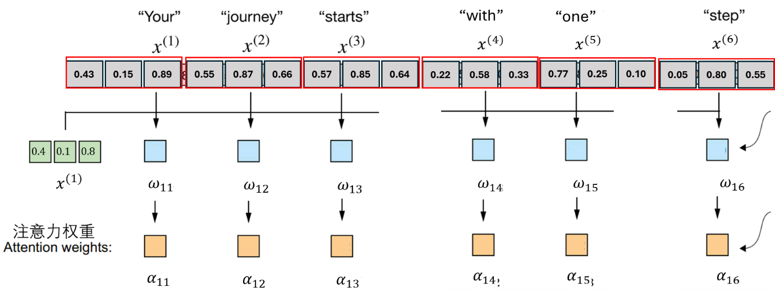

- 题目2：根据上题计算出来的注意力权重，计算”Your”的上下文向量$z^{(1)}$ (3分)

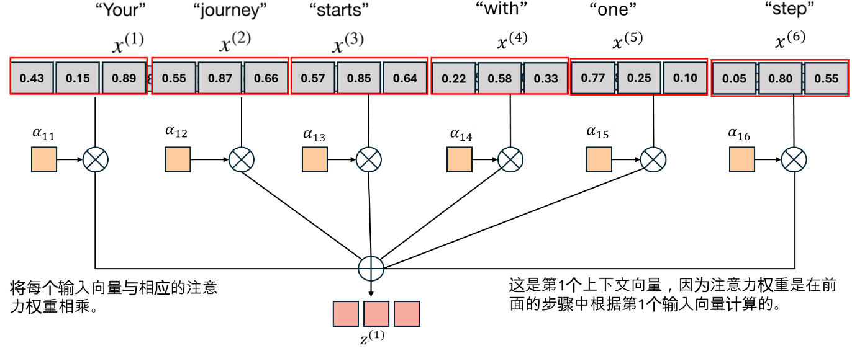
- 题目3：根据下图计算所有输入token的上下文向量 (5分)
